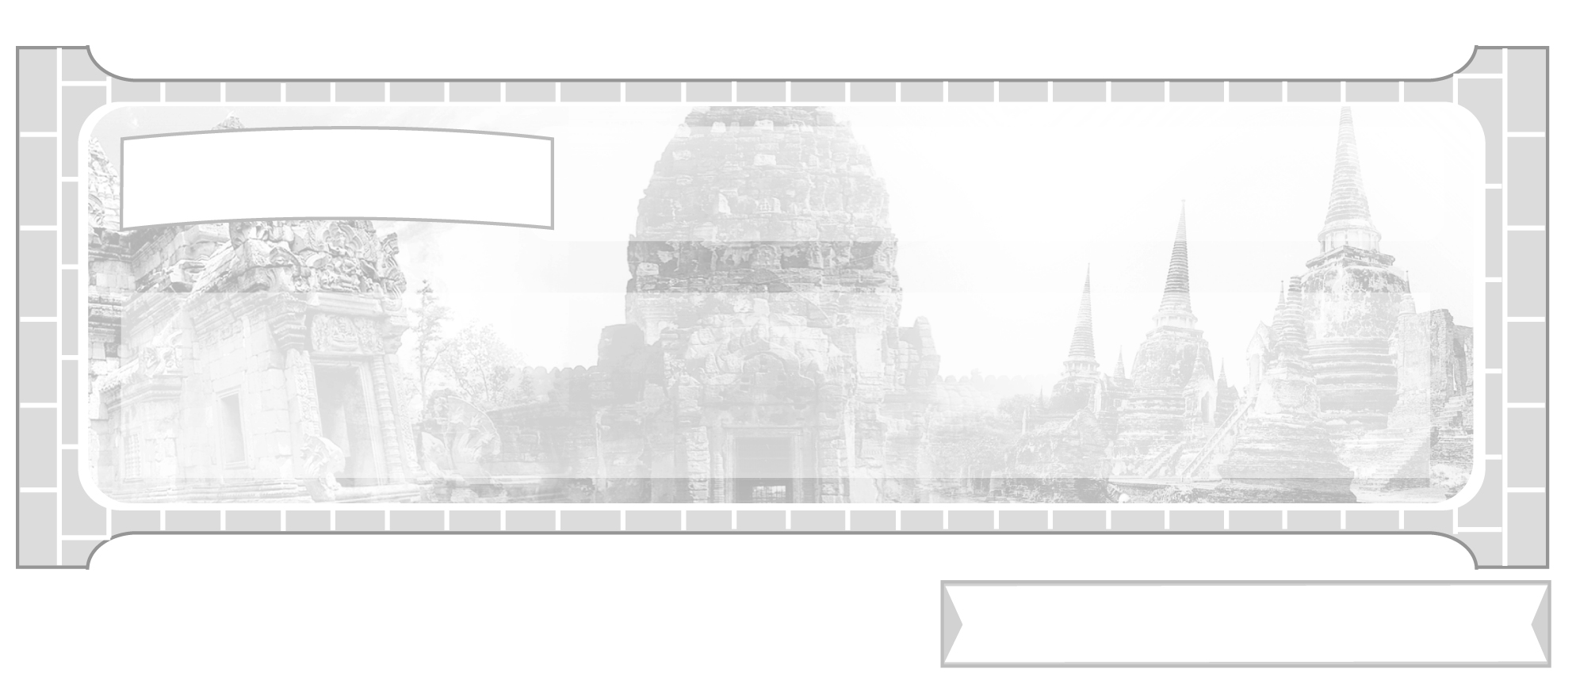

หน่วยการเรียนรู้ที่ 3 อาณาจักรรัตนโกสินทร์

แผนการจัดการเรียนรู้ที่ 30 พัฒนาการของอาณาจักรรัตนโกสินทร์
ด้านเศรษฐกิจและสังคมยุคตอนต้น

ชั้นประถมศึกษาปีที่ 6 เวลา 1 ชั่วโมง

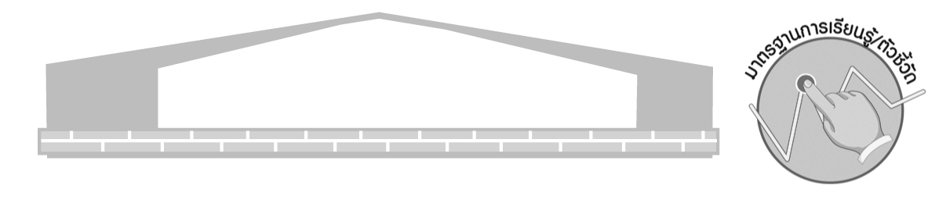
มาตรฐานการเรียนรู้/ตัวชี้วัด

มาตรฐานการเรียนรู้
ส 4.3 เข้าใจความเป็นมาของชาติไทย วัฒนธรรม ภูมิปัญญาไทย มีความรัก ความภูมิใจ และธำรงความเป็นไทย
ตัวชี้วัด
ส 4.3 ป.6/2 อธิบายปัจจัยที่ส่งเสริมความเจริญรุ่งเรืองทางเศรษฐกิจและการปกครองของไทยสมัยรัตนโกสินทร์

จุดประสงค์การเรียนรู้สู่ตัวชี้วัด

1. อธิบายพัฒนาการการเมืองการปกครองของกรุงรัตนโกสินทร์ยุคตอนต้น (K)
2. มีความรู้ความเข้าใจพัฒนาการทางด้านเศรษฐกิจตั้งแต่ยุคต้น (P)
3. มีความสนใจและเห็นความสำคัญในการศึกษาประวัติศาสตร์ชาติไทย (A)

สาระสำคัญ


พัฒนาการด้านเศรษฐกิจสมัยกรุงรัตนโกสินทร์ยุคตอนต้น เริ่มจากเศรษฐกิจแบบยังชีพ
สู่ระบบเศรษฐกิจแบบเงินตรา มีการติดต่อทำการค้ากับต่างชาติเป็นการค้าระบบผูกขาดโดย
พระคลังสินค้า


สาระการเรียนรู้

พัฒนาการด้านเศรษฐกิจสมัยกรุงรัตนโกสินทร์ตั้งแต่ยุคต้นกรุง - สมัยปัจจุบัน
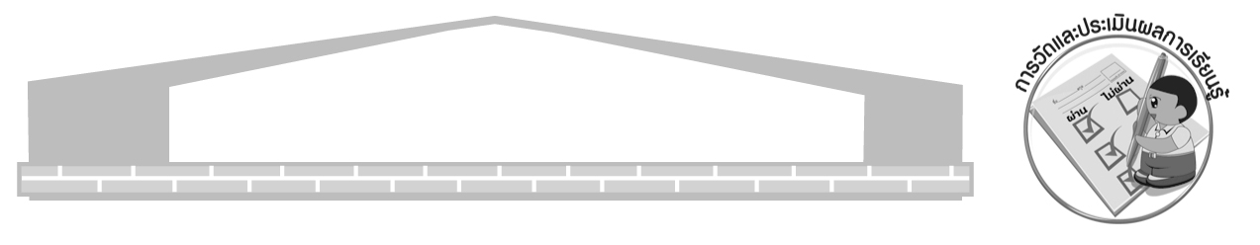

คุณลักษณะอันพึงประสงค์

รักชาติ ศาสน์ กษัตริย์
ตัวชี้วัดที่ 1.4 เคารพเทิดทูนสถาบันพระมหากษัตริย์


สมรรถนะสำคัญของผู้เรียน

ความสามารถในการสื่อสาร

ชิ้นงานหรือภาระงาน (หลักฐาน ร่องรอยแสดงความรู้)

แผนภาพ พัฒนาการทางด้านเศรษฐกิจสมัยรัตนโกสินทร์ยุคตอนต้น
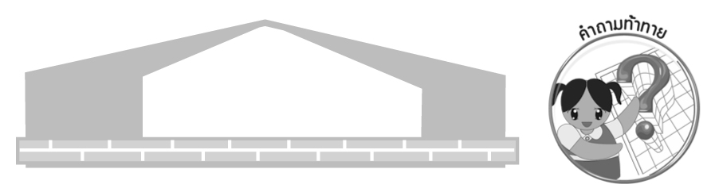
คำถามท้าทาย

นักเรียนคิดว่าในปัจจุบันเศรษฐกิจแบบใดที่สามารถทำให้คนไทยดำเนินชีวิต
อย่างมีความสุขได้

การจัดกิจกรรมการเรียนรู้

1. ครูนำภาพเกี่ยวกับการค้าในยุคต้น เช่น ภาพสำเภา และภาพการขนส่งสินค้าในปัจจุบัน เช่น เรือพาณิชย์ เครื่องบิน เปรียบเทียบพัฒนาการทางการค้าให้นักเรียนดู และร่วมกันแสดงความคิดเห็นโดยครูใช้คำถาม ดังนี้
ในสมัยรัตนโกสินทร์ตอนต้นมีการติดต่อการทำการค้าตามเส้นทางใด
(ตัวอย่างคำตอบ ใช้เส้นทางคมนาคมทางน้ำเป็นเส้นทางหลัก โดยใช้เรือสำเภา)
ในสมัยปัจจุบันมีการติดต่อทำการค้ากันอย่างไร (ตัวอย่างคำตอบ มีการขนส่ง
สินค้าทั้งทางเรือพาณิชย์ขนาดใหญ่และเครื่องบิน ใช้สำหรับขนส่งสินค้าไปต่างประเทศและใช้เส้นทางคมนาคมทางบกลำเลียงสินค้าภายในประเทศ)
2. ครูให้นักเรียนร่วมกันศึกษาพัฒนาการทางด้านเศรษฐกิจของรัตนโกสินทร์ในยุคตอนต้น โดยครูตั้งคำถามให้นักเรียนร่วมกันศึกษาหาคำตอบ ดังนี้
การทำการเกษตรในยุครัตนโกสินทร์ตอนต้นมีพัฒนาการอย่างไร
การทำอุตสาหกรรมสมัยรัตนโกสินทร์เป็นอุตสาหกรรมลักษณะใด
การทำการค้ายุครัตนโกสินทร์มีรูปแบบการค้าอย่างไร
ครูให้นักเรียนแบ่งเป็น 3 กลุ่มหาคำตอบกลุ่มละ 1 ข้อ แล้วสรุปบันทึกคำตอบส่งผู้แทนกลุ่ม
ออกนำเสนอหน้าชั้นเรียน
3. จบการตอบคำถามของกลุ่มนักเรียน ครูและนักเรียนร่วมกันสรุปคำตอบเป็นแผนภาพ
บนกระดาน ดังตัวอย่าง
ด้านการเกษตร

รัฐสนับสนุนให้ขยายพื้นที่ทำการเพาะปลูก โดยมีกฎหมายให้ผู้บุกเบิกทำถิ่นใหม่
1-2 ปี แรกไม่ต้องเสียอากรค่านา ค่าสวน
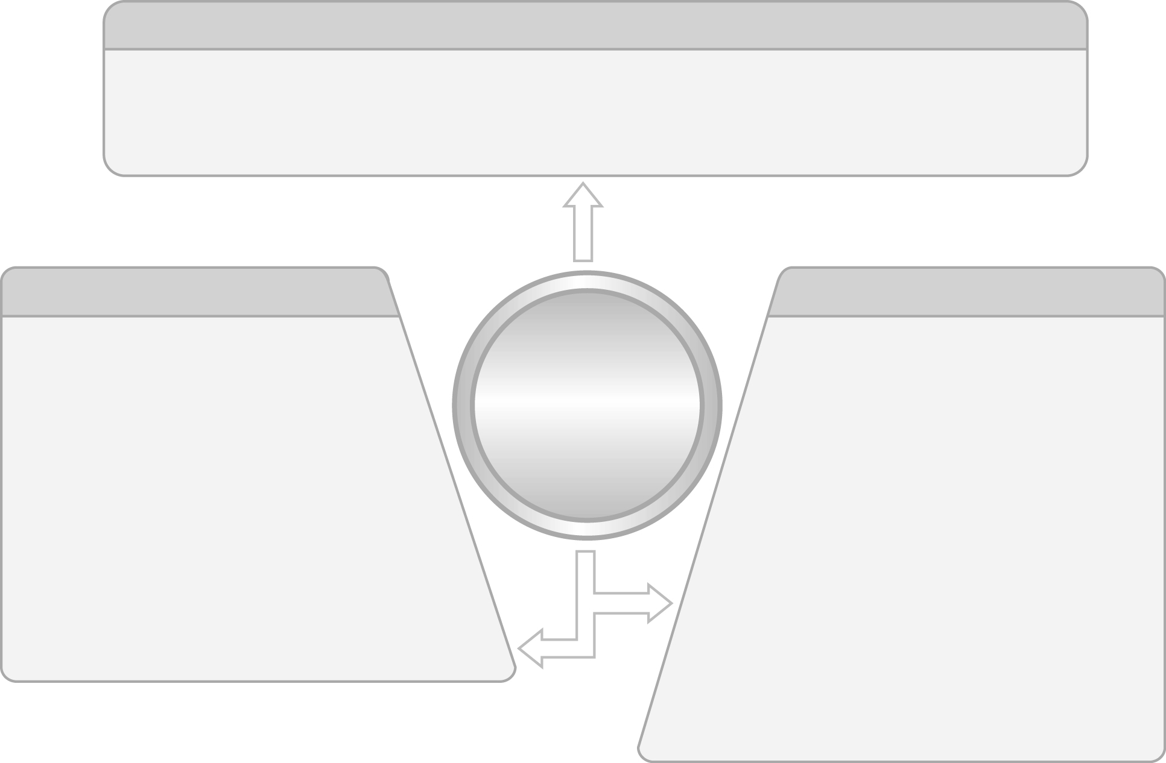
ด้านอุตสาหกรรม

1. อุตสาหกรรมในครัวเรือน
การผลิตเครื่องใช้สอยภายในบ้าน
2. อุตสาหกรรมโรงงาน
เช่น โรงน้ำตาล โรงต้มกลั่นสุรา
การผลิตเกลือ เจ้าของโรงงาน
ส่วนใหญ่เป็นชาวจีน

ด้านการค้า

1. การค้าภายใน
ส่วนใหญ่เป็นการแลกเปลี่ยนสินค้ากัน
ใช้เส้นทางน้ำค้าขาย
2. การค้าภายนอก
เป็นการทำการค้ากับต่างชาติ โดยพระคลังสินค้า
เป็นผู้ผูกขาด และอังกฤษเข้ามาทำการค้าและ
ทำสนธิสัญญาเบอร์นี ซึ่งอังกฤษต้องการลด
การผูกขาดจากพระราชคลังสินค้า

พัฒนาการ
ทางด้านเศรษฐกิจ
สมัยรัตนโกสินทร์
ยุคตอนต้น

จากนั้นครูอธิบายสรุปความรู้จากแผนภาพเพิ่มเติม
4. ครูให้นักเรียนร่วมกันศึกษา พัฒนาการทางด้านสังคมรัตนโกสินทร์ยุคตอนต้น โดยครูให้นักเรียนแสดงความคิดเห็นและตอบคำถาม ดังนี้
การจัดระเบียบทางสังคมในสมัยรัตนโกสินทร์ยุคตอนต้นมีลักษณะโครงสร้าง
ทางสังคมในรูปแบบใด

ครูสรุปคำตอบของนักเรียนเป็นแผนภาพบนกระดาน
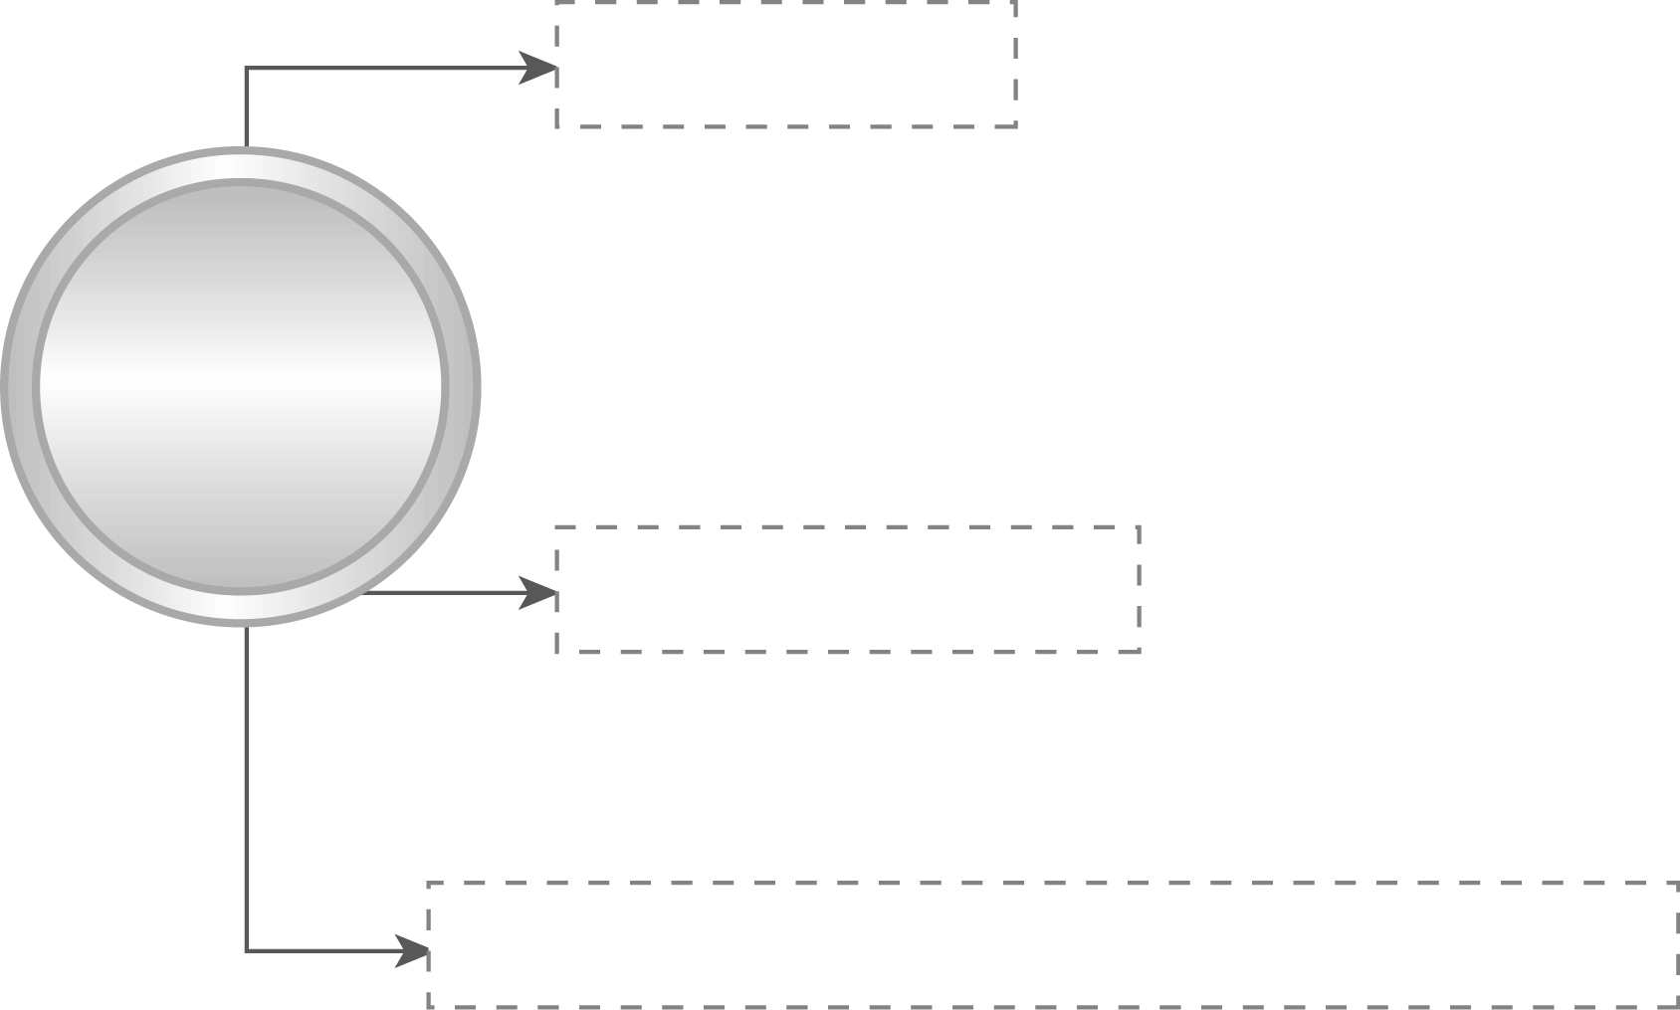
ชนชั้นผู้ปกครอง
ชนชั้นผู้ถูกปกครอง
นักบวชและชาวต่างชาติไม่ได้จัดรวมอยู่ในกลุ่มชนชั้นทางสังคม
โครงสร้างทางสังคม
สมัยยุคต้น
รัตนโกสินทร์
พระมหากษัตริย์
พระราชวงศ์
ขุนนางข้าราชการระดับต่าง ๆ
ไพร่
ทาส

5. ให้นักเรียนร่วมกันสรุปความรู้ ดังนี้
พัฒนาการด้านเศรษฐกิจสมัยกรุงรัตนโกสินทร์ยุคตอนต้น เริ่มจากเศรษฐกิจแบบยังชีพ
สู่ระบบเศรษฐกิจแบบเงินตรา มีการติดต่อทำการค้ากับต่างชาติเป็นการค้าระบบผูกขาดโดยพระคลังสินค้า
6. ให้นักเรียนร่วมกันแสดงความคิดเห็นโดยใช้คำถามท้าทาย ดังนี้
นักเรียนคิดว่าในปัจจุบันเศรษฐกิจแบบใดที่สามารถทำให้คนไทยดำเนินชีวิต
อย่างมีความสุขได้

การจัดบรรยากาศเชิงบวก

การตั้งคำถามแล้วให้นักเรียนแบ่งกลุ่มหาคำตอบและสรุปความรู้เป็นแผนภาพ


สื่อการเรียนรู้

ภาพการทำการค้าสมัยรัตนโกสินทร์ตอนต้น

การวัดและประเมินผลการเรียนรู้

1. วิธีการวัดและประเมินผล
1.1 สังเกตพฤติกรรมของนักเรียนในการเข้าร่วมกิจกรรม
1.2 สังเกตพฤติกรรมของนักเรียนในการเข้าร่วมกิจกรรมกลุ่ม

2. เครื่องมือ
2.1 แบบสังเกตพฤติกรรมการเข้าร่วมกิจกรรม
2.2 แบบสังเกตพฤติกรรมการเข้าร่วมกิจกรรมกลุ่ม
3. เกณฑ์การประเมิน
3.1 การประเมินพฤติกรรมการเข้าร่วมกิจกรรม
ผ่านตั้งแต่ 2 รายการ ถือว่า ผ่าน
ผ่าน 1 รายการ ถือว่า ไม่ผ่าน
3.2 การประเมินพฤติกรรมการเข้าร่วมกิจกรรมกลุ่ม
คะแนน 9-10 ระดับ ดีมาก
คะแนน 7-8 ระดับ ดี
คะแนน 5-6 ระดับ พอใช้
คะแนน 0-4 ระดับ ควรปรับปรุง

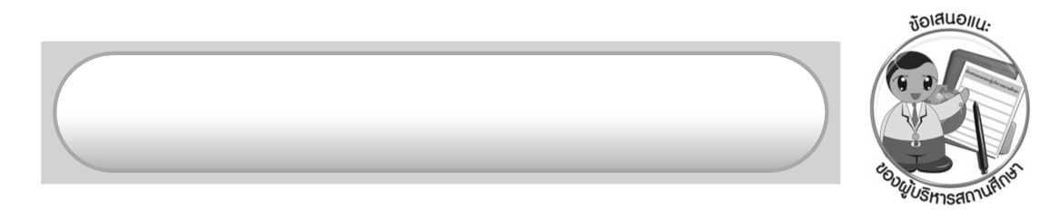
ข้อเสนอแนะของผู้บริหารสถานศึกษา

______________________________________________________________________________
______________________________________________________________________________
______________________________________________________________________________
______________________________________________________________________________
______________________________________________________________________________
______________________________________________________________________________
______________________________________________________________________________
______________________________________________________________________________
______________________________________________________________________________
______________________________________________________________________________
______________________________________________________________________________
______________________________________________________________________________
______________________________________________________________________________
______________________________________________________________________________
______________________________________________________________________________
______________________________________________________________________________
______________________________________________________________________________
______________________________________________________________________________
______________________________________________________________________________
______________________________________________________________________________
______________________________________________________________________________
______________________________________________________________________________
______________________________________________________________________________
______________________________________________________________________________

ลงชื่อ_________________________ (ผู้บริหารสถานศึกษา)
(_________________________)
________/________/_______
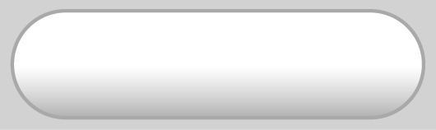
บันทึกหลังการสอน

ผลการจัดการเรียนการสอน

______________________________________________________________________________
______________________________________________________________________________
______________________________________________________________________________
______________________________________________________________________________
______________________________________________________________________________
______________________________________________________________________________

ปัญหา/อุปสรรค

______________________________________________________________________________
______________________________________________________________________________
______________________________________________________________________________
______________________________________________________________________________
______________________________________________________________________________
______________________________________________________________________________

แนวทางแก้ไข

______________________________________________________________________________
______________________________________________________________________________
______________________________________________________________________________
______________________________________________________________________________
______________________________________________________________________________
______________________________________________________________________________

ลงชื่อ_____________________________ (ผู้บันทึก)
(____________________________)
_________/__________/____

